Конспект по изобразительному искусству
Тема: «Домик для собачки»
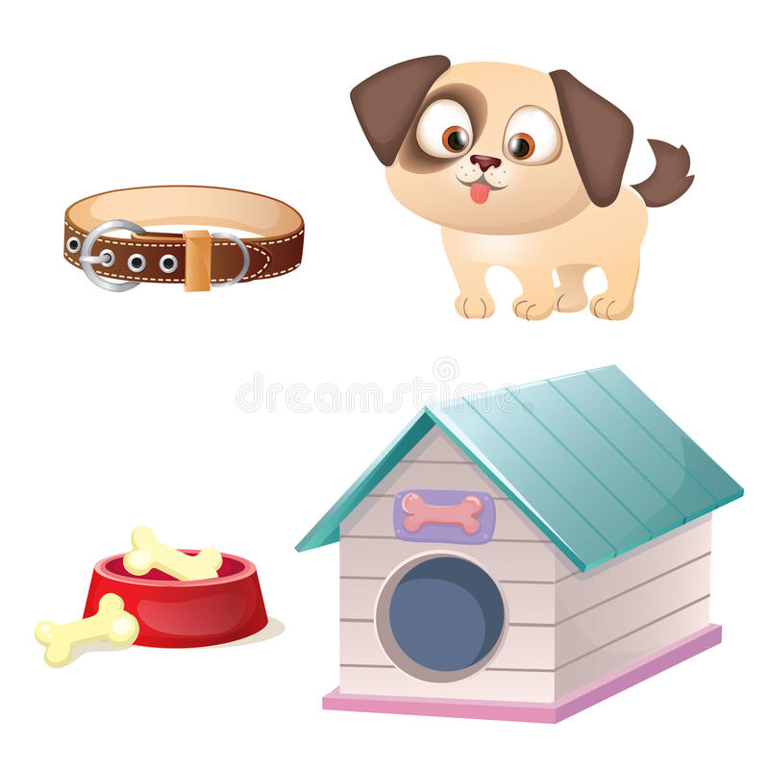
Цели: учить детей рисовать предмет, состоящий из прямоугольной формы, круга, прямой крыши; правильно передавать относительную величину частей предмета.
Задачи: закреплять умение детей рисовать предметы по образцу,
тренировать навыки рисования формы (круг, квадрат, треугольник),
обогащать словарный запас детей за счёт включения слов: будка, стена, крыша, дверь.
воспитывать аккуратность при работе с клеем, красками; дружеские взаимоотношения в процессе совместной деятельности.
Оборудование: бумага, краски, вода, кисточки, салфетки, клей, вырезанные из бумаги силуэты собак, образец, собака-игрушка.
Ход: Ребята, посмотрите, к нам в гости пришел снова Татошка. Поздоровайтесь.
Татошка: Здравствуйте ребята, я так рад вас видеть. Ребята, недавно такой сильный ветер был, что сломал мой домик. Вот я и пришел к вам в поисках нового домика.
Татошка, может мы с ребятами сможем тебе помочь?
Под салфеткой рисунок конура (образец), открываю.
Воспитатель: Что это?
Дети: Дом.
Воспитатель: Татошка , нравится тебе такой домик?
Татошка -Очень
Воспитатель: Ой, Татошка, что это у тебя, воспитатель из корзины достает вырезанных собачек.
Татошка: Это мои друзья и им тоже нужен домик.
Воспитатель Ребята, а как мы можем помочь остальным собачкам и Татошке? (нарисовать им домики)
( Вешаю на доске рисунок конуры)
Воспитатель: Что это?(будка,конура)
Дети: Это дом. Это стена.
Воспитатель: Какая по форме?
Дети: Квадратная.
Воспитатель: Что это?
Дети: Крыша.
Воспитатель: Какая по форме?
Дети: Треугольная.
Воспитатель: Что это?
Дети: Это дверь.
Воспитатель: Какая по форме? (арка)
Будем рисовать.
Помощь детям в рисовании домика
ФИЗМИНУТКА:
Развитие мелкой моторики «Строим дом».
Молотком стучу, стучу, (постукивать кулачком правой ручки по ладошке левой ручки)
Сто гвоздей заколочу. ( поменять ручки)
Буду строить дом, дом, (поочередно ставить кулачок на кулачок)
Будем жить в нем, в нем. ( над головой изобразить крышу
Инструкция по технике безопасности
Наклей собаку (вырезанные друзья Татошки). Аккуратно. Прижми салфеточкой
Что ты сделал?
Дети: Наклеил.
Рефлексия
Дети кому мы сегодня помогали? (собаке Татошке и его друзьям)
А как мы помогли Татошке и собачкам? (нарисовали домики-будки)
Из каких частей состоит дом? (стена, крыша, дверь).

